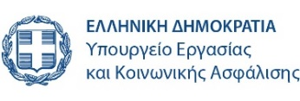

|  |  |  |
| --- | --- | --- |
|  |  | **Δελτίο Τύπου** |
|  |  |  |
|  |  |  |
| **Τμήμα Επικοινωνίας &**  **Δημοσίων Σχέσεων**  **Αθήνα, 11.06.2025** |  |  |

**Οριστικά αποτελέσματα ΣΟΧ 3/2024 για την πρόσληψη 315 εργασιακών συμβούλων**

Σήμερα, Τετάρτη 11 Ιουνίου, αναρτήθηκαν στον ιστότοπο της Δημόσιας Υπηρεσίας Απασχόλησης (ΔΥΠΑ) οι οριστικοί πίνακες αποτελεσμάτων για τις 315 θέσεις εργασιακών συμβούλων με σύμβαση εργασίας ορισμένου χρόνου, στο πλαίσιο του Εθνικού Σχεδίου Ανάκαμψης και Ανθεκτικότητας «Ελλάδα 2.0» και με χρηματοδότηση της Ευρωπαϊκής Ένωσης NextGenerationEU .

Για περισσότερες πληροφορίες, οι ενδιαφερόμενοι μπορούν να επισκεφτούν τη διεύθυνση [www.dypa.gov.gr](http://www.dypa.gov.gr)